**同济大学 VPN系统配置文档**

注意：

同济大学VPN系统仅供在校外使用。

1. **电脑客户端：**
2. 电脑客户端下载：

<http://client.arraynetworks.com.cn:8080/zh/troubleshooting>

按AG系列产品，下载对应的客户端

1. 配置：

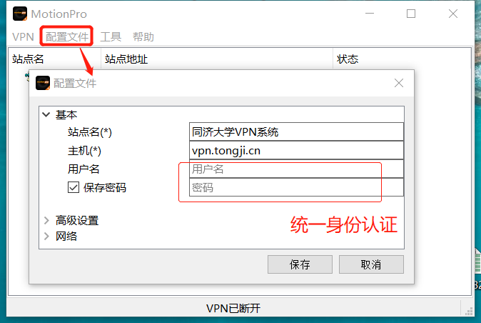

1）点击“配置文件”，“增加”，按照上图进行配置，站点名为个性化配置。

主机名：vpn.tongji.cn

2）用户名和密码为统一身份认证账号与密码；

1. 配置好即可“保存”，双击点击连接。

注意：如果连接出现问题，可以尝试更改虚拟网卡类型，具体操作如下：

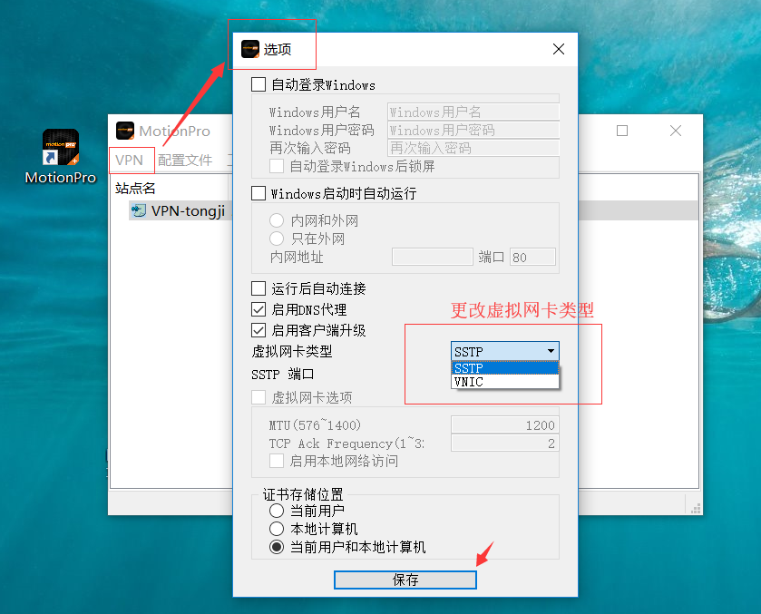

更改好虚拟网卡类型后，可以重新尝试连接。

**二． 移动端：**

1. APP市场下载安装“MotionPro”；

苹果端：由于APP更新上架问题，参照以下链接安装：

https://mp.weixin.qq.com/s/ynAzdc7RTwIg5s0TjkicYA

1. 打开APP，点击“+”，添加连接，如下图所示：

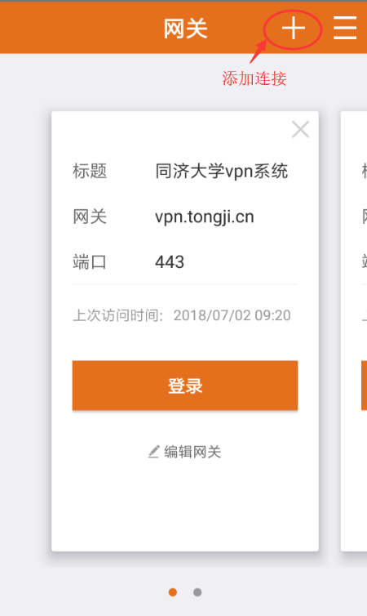

1. 编辑设置如下：

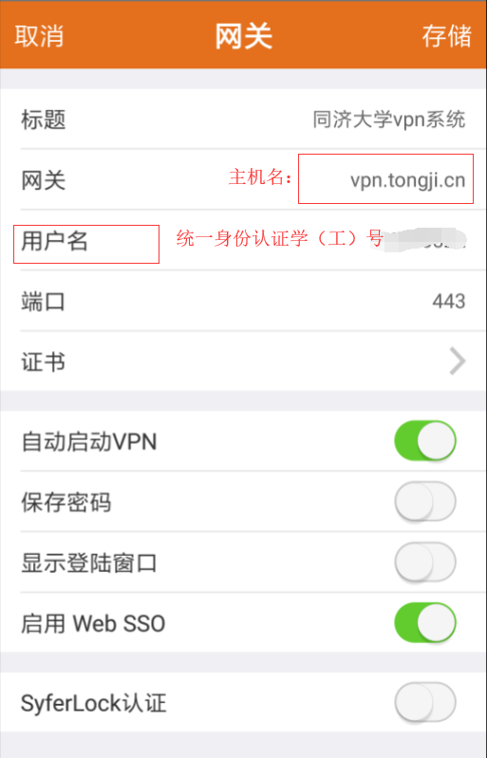

同电脑端一致，网关编辑为：vpn.tongji.cn，用户名为统一身份认证工号，默认443端口，完成后存储。

1. 点击“登录”，输入统一身份密码登录。

**注意：针对校外用户，申请本地账号需要通过OA审批。**